城市数字公共基础设施标准体系

　　建设城市数字公共基础设施是发展数字经济、建设数字社会的基石，是城市提升政务协同能力、产业发展质效和民生服务水平的有效路径。为统筹城市数字公共基础设施建设，以城市提质增效为引领，构建城市数字化、网络化、智能化发展的公共性、集约性的数字公共基础设施体系，夯实数字城市与新型智慧城市的公共基础底座，为城市实现数字化转型发展提供统一数字底座，并对接底座一体化推进城市数字应用体系建设，制定本标准体系。

**一、基本要求**

**（一）指导思想**

　　坚持以习近平新时代中国特色社会主义思想为指导，全面贯彻落实党的二十大和二十届二中、三中全会精神，落实《中华人民共和国国民经济和社会发展第十四个五年规划和2035年远景目标纲要》、《“十四五”推进国家政务信息化规划》、《国家标准化发展纲要》等有关要求，完整准确全面贯彻新发展理念，坚持以技术创新驱动为核心，以“新城建”对接“新基建”，明确城市数字公共基础设施标准体系框架，加快推进我国城市数字公共基础设施建设，持续提升城市治理体系和治理能力现代化水平，全面推动构建城市发展新格局。

**（二）基本原则**

　　明确需求，统筹规划。结合城市数字公共基础设施建设实践，系统梳理城市数字公共基础设施标准化建设需求和现有相关标准，统筹推进城市数字公共基础设施标准化工作。

　　借鉴先进，按需补充。借鉴智慧城市相关国际标准，优先采用已有的国际国内标准，结合实际需求进行适当的补充和完善。

　　注重实践，重点突破。标准编制要突出优势，注重实践，重点关注城市数字公共基础设施关键急需标准先行研制。

　　层次适当，注重实施。把握城市数字公共基础设施跨行业、跨领域等特点，标准编制应结构清晰、内容合理，与已有的相关标准保持架构、层次、详略程度等协调一致，注重标准体系的引领性作用，切实引导标准编制和实施。

**二、标准体系**

　　按照数字中国建设整体布局规划提出的整体框架及《智慧城市 技术参考模型》（GB/T34678-2017）提出的业务框架，结合新型城市基础设施建设试点实践，提出以城市数字公共基础设施为基础的数字孪生城市建设框架（如图1所示），基于此框架，构建城市数字公共基础设施标准体系框架（如图2所示）。

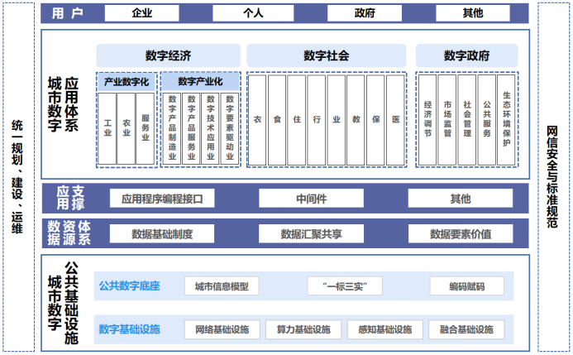  
图1　数字孪生城市建设框架

**（一）体系框架**

　　城市数字公共基础设施标准体系框架描述了标准体系的基本组成单元，包括基础通用、网络基础设施、算力基础设施、感知基础设施、融合基础设施、公共数字底座、应用支撑、建设与运营、安全与保障等九类标准规范，如图2所示。

　　标准体系框架中各子系统标准共同构成城市数字公共基础设施的一体化标准，各子系统标准间相互关联，保障城市数字公共基础设施发挥出高效、智能、绿色的综合效能。

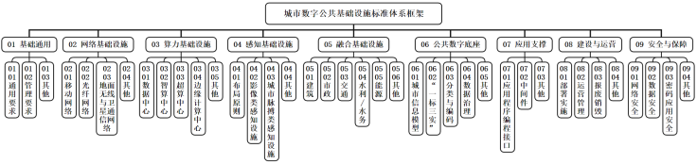  
图2　城市数字公共基础设施标准体系框架

**（二）体系内容**

**1.基础通用**

　　基础通用标准是城市数字公共基础设施的基础性标准和规范，既可以在城市数字公共基础设施的整体及专项项目规划、建设、实施、运营等过程中发挥指导性和引领性作用，也可以为其标准的规划及制定提供技术依据和方向参考。基础通用标准包括通用要求、管理要求和其他3个子类标准。

**（1）通用要求**

　　规范城市数字公共基础设施的通用要求，包括架构、功能、性能、可靠性及各类基本规则等。

**（2）管理要求**

　　规范城市数字公共基础设施在应用及维护中的管理要求，包括城市数字公共基础设施的维护、组织人员、配置资源、控制执行、绩效评估等方面要求。

**（3）其他**

　　规范基础通用相关的其他方面要求。

**2.网络基础设施**

　　规范城市数字公共基础设施建设中用到的网络基础设施类标准，包括移动网络、宽带光纤网络、地面无线与卫星通信网络和其他4个子类标准。

**（1）移动网络**

　　规范移动网络（含低功耗广域网）基础设施统一的技术规范，对移动网络的使用、基站覆盖率、移动网络平均下载速率提出要求，用于推进中心城区和重点人流密集地区无线网络的深度覆盖。

**（2）宽带光纤网络**

　　规范千兆、万兆宽带光网基础设施的统一技术要求，对网络覆盖提出要求，实现家庭与城市重点场所的覆盖。

**（3）地面无线与卫星通信网络**

　　规范地面无线与卫星通信网络的统一技术要求，用于布局和建设全球高通量宽带卫星通信系统、北斗地基增强系统等新型信息应用基础设施，推动空天地一体化信息网络融合发展。

**（4）其他**

　　规范网络基础设施相关的其他方面要求。

**3.算力基础设施**

　　规范数据中心、智算中心、超算中心、边缘计算中心所需的计算、存储、处理等相关技术要求，包括数据中心、智算中心、超算中心、边缘计算中心和其他5个子类标准。

**（1）数据中心**

　　规范数据中心标准，包括绿色数据中心设施、数据中心综合电能利用效率（PUE）值等标准。

**（2）智算中心**

　　规范智算中心标准，包括智能化、数据处理能力等标准。

**（3）超算中心**

　　规范超算中心标准，包括算法数量及算力规模等标准。

**（4）边缘计算中心**

　　规范边缘计算中心标准，包括边缘数据采集与处理、边缘设备、边缘平台、边缘智能、边云协同、算力网络等标准。

**（5）其他**

　　规范算力基础设施相关的其他方面要求。

**4.感知基础设施**

　　规范城市数字公共基础设施各类感知数据的采集、处理和互联互通等要求，包括布局原则、影像类感知设施、城市脉搏类感知设施和其他4个子类标准。

**（1）布局原则**

　　规范运行感知基础设施的布局原则标准，包括前端感知、边缘计算、接入网关等感知基础设施布局原则标准。

**（2）影像类感知设施**

　　规范对物/环境进行视频信息采集和操作的感知设施的标准，包括视频监控、遥感图像等。

**（3）城市脉搏类感知设施**

　　规范建筑工地、地下管廊、交通设施、河道水库、城市部件（部分）（固定在城市管理公共区域内的城市基础设施）、学校医院、居民小区等场景建设的运行及应急管理、社会治理、安全生产、市场监管等领域的城市脉搏类传感设施。

**（4）其他**

　　规范感知基础设施相关的其他方面要求。

**5.融合基础设施**

　　规范融合基础设施数字化、智能化建设标准，包括建筑、市政、交通、水利/水务、能源和其他领域公共基础设施数字化、智能化建设6个子类标准。

**（1）建筑领域公共基础设施**

　　规范建筑领域数字化、智能化建设和改造标准，包括建筑环境健康监测、能耗监测、碳排放、消防设备、设施设备等领域的基础设施建设标准。

**（2）市政领域公共基础设施**

　　规范市政基础设施数字化、智能化建设与改造标准，包括感知管理服务平台建设、运营管理中心建设、全面感知和自动采集率、综合管廊的智能化等建设标准。

**（3）交通领域公共基础设施**

　　规范交通领域数字化、智能化建设和改造标准，包括城市道路设施、交通设施、交通安全管理设施等基础设施，以及配套智能感知系统的建设标准。

**（4）水利/水务领域公共基础设施**

　　规范水利/水务领域数字化、智能化建设和改造运行标准，包括防洪重点河段、敏感河段、湖泊及水利设施的监测设施。

**（5）能源领域公共基础设施**

　　规范能源领域数字化、智能化建设和改造标准，包括能源设施智能化改造、智能电表、汽车充电等基础设施建设标准。

**（6）其他**

　　规范融合基础设施相关的其他方面要求。

**6.公共数字底座**

　　基于统一编码与时空定位，以城市信息模型（CIM）为空间架构，按照统一标准地址对城市实有建筑（房屋）、实有单位、实有人口（“一标三实”）进行统一的、唯一的永久数字身份编码并基于CIM实现落图，构建物理城市的数字孪生体的公共性、基础性数字底座，包括城市信息模型、“一标三实”、分类与编码、数据治理和其他5个子类标准。

**（1）城市信息模型**

　　规范城市信息模型建设标准，包括时空基准、建筑信息模型（BIM）、地理信息系统（GIS）、城市白模、城市高精度模型、地上地下三维模型、时空数据模型、高精地图等建设要求。

**（2）“一标三实”**

　　规范“一标三实”体系建设标准，包括标准地址库、实有人口、实有房屋、实有单位等要求。

**（3）分类与编码**

　　规范城市数字公共基础设施相关的编码定位要求，用于构建实体身份编码，按照统一标准为城市实体对象进行统一标识编码，用于构建统一空间定位体系，为同一对象的坐标检索、图幅检索、网格码检索、地名地址检索等提供一致性检索结果，提升基于公共数字底座的信息系统便捷性与地理检索能力。

**（4）数据治理**

　　对构建数据资源体系的数据基础制度、数据汇聚共享、数据分级分类和数据要素价值提出建设要求，规范城市数字公共基础设施数据治理标准，包括城市信息资源目录、元数据、数据格式、数据采集、数据服务、数据更新等。

**（5）其他**

　　规范公共数字底座相关的其他方面要求。

**7.应用支撑**

　　为城市数字应用体系提供数据共享、业务协同等支撑服务所使用的接口、中间件等通用工具，包括应用程序编程接口（API）、中间件和其他3个子类标准。

**（1）应用程序编程接口**

　　规范城市数字公共基础设施及应用体系间的操作、接入能力等方面要求。

**（2）中间件**

　　规范以城市数字公共基础设施能力为基础，为应用体系提供支持的相关中间件的要求。

**（3）其他**

　　规范应用支撑相关的其他方面要求。

**8.建设与运营**

　　为城市数字公共基础设施建设和运营提供技术、方法、流程等方面的指导和参考，包括部署实施、运营管理、报废销毁和其他4个子类标准。

**（1）部署实施**

　　规范城市数字公共基础设施项目建设部署、实施流程、实施质量、实施风险等要求。

**（2）运营管理**

　　规范城市数字公共基础设施运营管理相关流程、要求、监测预警、评估方法及改进措施、工具等要求，保障城市数字公共基础设施的可持续运营。

**（3）报废销毁**

　　规范城市数字公共基础设施退出使用后报废、销毁的相关流程、方法等要求，保障城市数字公共基础设施数据安全和环境安全。

**（4）其他**

　　规范建设与运营相关的其他方面要求。

**9.安全与保障**

　　规范信息技术应用创新、安全与保障等方面的要求，为网络基础设施、感知基础设施、算力基础设施、融合基础设施、公共数字底座、应用支撑、建设与运营提供安全支撑，包括网络安全、数据安全、密码应用安全和其他4个子类标准。

**（1）网络安全**

　　规范城市数字公共基础设施使用的互联网、政务外网、业务专网、移动网、物联网等网络基础设施安全防护，计算机、服务器、路由器、交换机等硬件基础环境安全加固，应用系统的安全保护，落实关键信息基础设施安全保护、网络安全等级保护等方面的安全要求。

**（2）数据安全**

　　规范城市数字公共基础设施涉及的数据采集传输、清洗治理、分类分级、共享开放、备份恢复、隐私保护以及脱敏处理等方面的安全要求。

**（3）密码应用安全**

　　规范城市数字公共基础设施的物理与环境、网络与通信、设备与计算、应用与数据等国产密码应用的安全要求。

**（4）其他**

　　规范信息技术应用创新、安全与保障等其他方面要求。

　　附件：城市数字公共基础设施标准体系构成